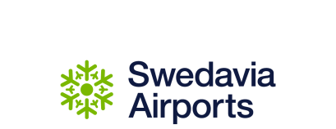

2018-02-21

Pressmeddelande

Swedavia forsätter att utveckla och förenkla resandet
Swedavia fortsätter utvecklingen av självbetjäningstjänster för att göra flygresandet vid Swedavias flygplatser smidigare. Automatiska inpasseringsgrindar vid säkerhetskontrollerna införs nu på flygplatserna runt om i landet.

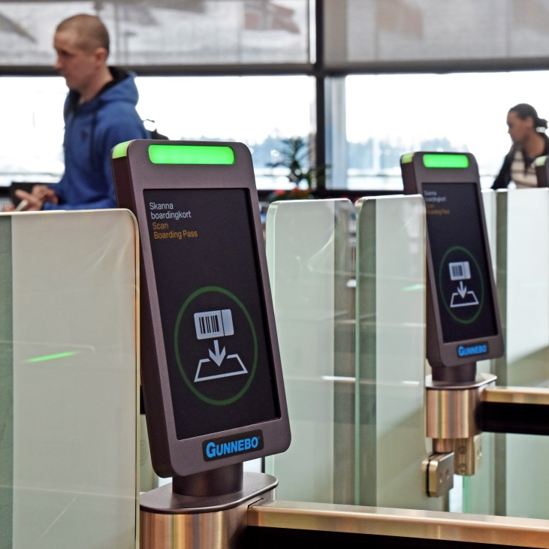
Automatiska inpasseringsgrindar vid säkerhetskontrollerna införs nu på Swedavias flygplatser. Foto: Swedavia.
Automatisering och digitalisering står högt på Swedavias och flygbolagens agenda. Satsningen på självbetjäning utgår från resenärernas önskemål om att få ett snabbare, enklare och smidigare resande och samtidigt stärka helhetsupplevelsen av Swedavias flygplatser. Självbetjäningen bidrar även till att minska köerna och optimera terminalutrymmet.

Den här veckan inför Stockholm Arlanda Airport automatiserade inpasseringsgrindar i stora säkerhetskontrollen i Terminal 5. Under förra veckan fick Göteborg Landvetter Airport sin första automatiserade inpasseringsgrind i gate installerad och fler kommer att sättas i bruk längre fram. Under året kommer införandet även att ske på ytterligare Swedaviaflygplatser.

Swedavia har sedan tidigare installerat incheckningsautomater och automatiserad bagageinlämning och har nu flest automatiserade bagageinlämningar i världen.

Resenärer som reser från Åre Östersund Airport kan lämna skidorna i den automatiserade bagageinlämningen. Incheckningsautomater finns även på ett flertal hotell i Åre, vilket gör att resenärer kan ta ut bagagetaggar och sätta fast på sitt bagage redan innan de kommer till flygplatsen. Detta i kombination med att kunna checka in i förväg förenklar resan och resenären behöver enbart lämna in bagaget då man kommer till flygplatsen. Detta gör att resan hem från fjällen blir smidigare, vilket uppskattas av både privatresenärer och konferensgrupper.

– Självbetjäningstjänster är något som våra flygbolag och vi vill införa för att uppnå en förenkling i resandet för resenärer och ökad effektivitet för våra flygbolag. De nya tjänsterna som vi inför ligger i linje med vad våra flygbolag och resenärer efterfrågar, säger Elisabeth Axtelius, flygmarknadsdirektör på Swedavia Airports.

För mer information, kontakta Swedavias pressjour på telefon 010-109 01 00 eller press@swedavia.se

Swedavia är en koncern som äger, driver och utvecklar 10 flygplatser i hela Sverige. Vår roll är att skapa den tillgänglighet som Sverige behöver för att underlätta resande, affärer och möten. Nöjda och trygga resenärer är grunden för Swedavias affär. Swedavia är världsledande i utvecklingen av flygplatser med minsta möjliga klimatpåverkan. Koncernen omsätter drygt 5,7 miljarder kronor per helår och har 3 100 medarbetare.

